***Що робити, якщо дитина не хоче їсти?***

1. Якщо батьків турбує знижений апетит їхньої дитини, то діагностичний пошук слід почати з кабінету педіатра. Він з’ясує особливості режиму харчування, оцінить загальний стан дитини, тонус, активність, відповідність зросту і ваги віком, зможе запідозрити хронічні захворювання, інтоксикації

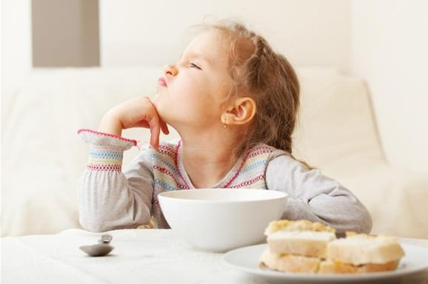2. Якщо дитина не хоче – нехай не їсть. НЕ ТРЕБА запихати. Дитина повинна вчитися сама визначати свої потреби. У кожної людини є інстинкт самозбереження. Прийде час – буде їсти і хліб. Не варто примушувати їсти дитину, але, намагайтесь не допускати частих перекусів між основними прийомами їжі. Прослідкуйте кількість перекусів вдень – можливо варто їх зменшити чи взагалі не давати, скажімо, за годину до їжі.

3. Намагайтесь стежити за тим що любить малюк. Іноді цим можна маскувати страви.

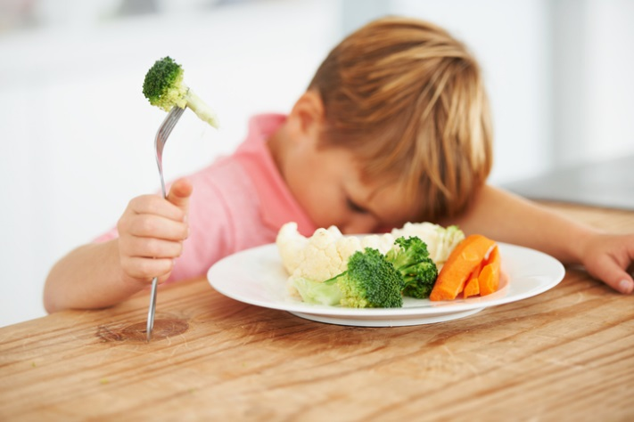4. Не використовуйте метод відволікання – мама співає, а бабуся в цей час вливає їжу. Що ж виходить? Їжа перестає бути подразником, що викликає диференційоване виділення травних соків. Головним подразником стає відволікання. Запитуйте у дитини завжди – ЧИ ХОЧЕ ВОНА.

5. Не треба обіцяти дитині нагороду за з’їдене, так як це шкідливо позначається на її характері. Дитина може почати користуватися таким ставленням батьків для того, щоб виконувалися всі її забаганки.

6. Намагайтеся гуляти частіше на свіжому повітрі. Це залог того, що дитина з’їсть більше.

7. Намагайтесь дотримуватися режиму прийому їжі. Режим – коли їсти і режим – в якій черговості. Інколи можна заманити десертом на основну страву.

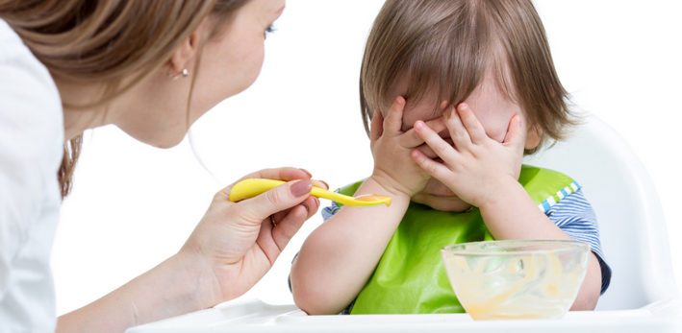8. Інколи буває так, що дитина не хоче пробувати нове блюдо. Якщо таке трапляється, запропонуйте шматочок і попередьте, що якщо не сподобається – можна «повернути назад» на серветку і викинути. Або запропонуйте приготувати нове блюдо разом.

9. Не просіть (не благайте) дитину: «Ну поїж!». Якщо дитина не хоче, перепитайте чи впевнена вона і просо заберіть тарілку.